**PROYECTO BMT**

**Integrante 1:** Bianco Tomas

tomasmartinbianco@impatrq.com

**Integrante 2:** Baza Victoria

victoriajosefinabaza@impatrq.com

**Integrante 3:** Ezequiel Bourlot

ezequielbourlot@impatrq.com

**Integrante 4:** Castillo Ramiro

ramirocastillo@impatrq.com

**Integrante 5:** Rodríguez Domoñi Federico

federicorodriguezdomonii@impatrq.com

**Integrante 6:** Trillo Contardi Mauricio

mauriciotrillocontardi@impatrq.com

**1. INTRODUCCIÓN**La idea de este proyecto es simular una habitación en una escala pequeña, por eso mismo es una caja cerrada y transparente, la cual está expuesta a diferentes tipos de emisiones de gases debido a diferentes estímulos que se producen dentro de esta. Para esto colocamos dos tipos de sensores: el primero un MQ135, el cuál es el propio sensor de gases; acompañado de un DHT11 que es el medidor de temperatura y humedad en el aire. Estas mediciones son enviadas a la placa de desarrollo Raspberry Pi Pico, para que todos los datos sean procesados y posteriormente impresos en el LCD conectado a un I2C. Cuando la concentración de gases o la temperatura exceden determinado nivel se activa un sistema de ventilación que expulsa los gases, renueva el aire y enfría el ambiente.

**2. MARCO DE APLICACIÓN**

El objetivo del proyecto es servir como medida de cuidado en ambientes cerrados como escuelas, talleres o la propia casa. Lugares básicos donde la presencia de estos gases resulta perjudicial para la salud debido a su combustión o reacciones químicas

**3. DESCRIPCIÓN TÉCNICA**Los componentes utilizados fueron: un sensor de gas MQ135, un sensor de humedad y temperatura DHT11, una Raspberry Pi Pico, un I2C, un display LCD, una llave analógica, y un cooler.

**3.1 SOBRE EL HARDWARE**

**Bloque de sensor de gas MQ135:** Este bloque se encarga de registrar el porcentaje de gases nocivos en el aire y enviar la información a la Raspberry Pi Pico

**Bloque de sensor de temperatura y humedad DHT11:** Este bloque se encarga de medir la temperatura en el ambiente y enviar la información a la Raspberry Pi Pico

**Bloque de Raspberry Pi Pico:** Este bloque se encarga de procesar la información de ambos sensores y enviarla al LCD para mostrar los datos. En caso de que las lecturas de ambos sensores muestren un exceso de gas o de temperatura, esta placa enciende el cooler y lo apaga una vez que las lecturas vuelven a un nivel apropiado

**Bloque de display LCD(I2C):** Este bloque se encarga de mostrar los datos de los sensores enviados por la Raspberry Pi Pico

**Bloque de cooler:** Este bloque se encarga tanto de expulsar los gases y renovar el aire como de enfriar el ambiente cuando sea necesario

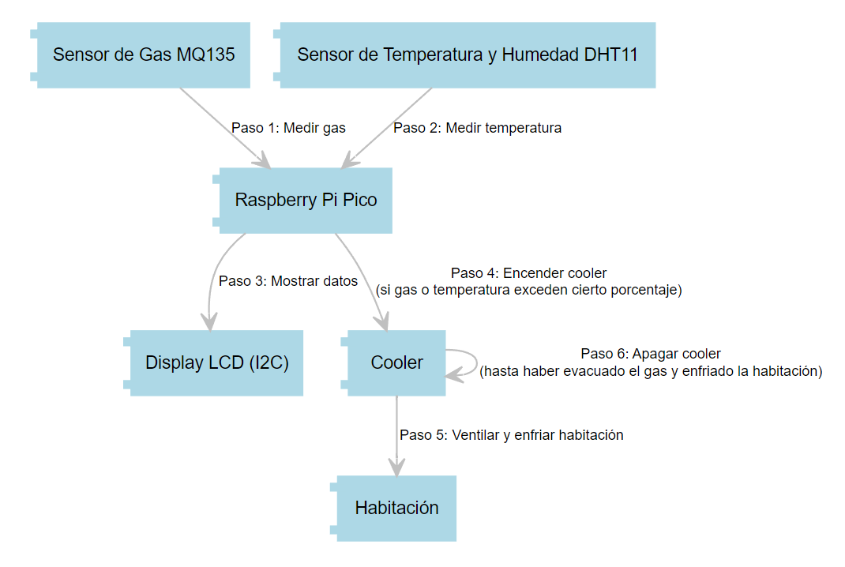

**3.2 SOBRE EL SOFTWARE**

**Configuración de sensores:** Se escribió un código para configurar y leer los datos del sensor de gas (MQ135) y del sensor de temperatura y humedad (DHT11), y nos aseguramos de que los datos se interpreten correctamente

**Interfaz con Raspberry Pi Pico:** Se programo la Raspberry Pi Pico para recibir los datos de ambos sensores y se estableció una comunicación efectiva con los sensores para obtener lecturas de manera periódica

**Procesamiento de datos:** Se desarrollo un algoritmo para procesar los datos y evaluar si la concentración de gas o la temperatura supera cierto umbral

**Interfaz con display LCD:** Se implemento un código para mostrar los resultados en el display LCD mediante la comunicación I2C y nos aseguramos de la presentación clara y comprensible de los datos en el LCD

**Control del Cooler:** Se diseño una lógica de control que evalúa la concentración de gas y temperatura para activar o apagar el cooler según lo requerido

**4. DIVISIÓN DE TAREAS**

**Tomas Bianco:** Firmware del proyecto, optimización de los componentes, desarrollo de las simulaciones, puesta a punto

**Victoria Baza:** Pagina Web

**Mauricio Trillo:** Control de calidad de los componentes, puesta a punto, ensayos estructurales y circuitales, documentación.

**Ezequiel Bourlot:** Pagina Web

**Ramiro Castillo:** Diseño KiCad, fabricación de circuitos impresos y placas pcb, implementación del hardware (ensamblaje), puesta a punto

**Federico Rodríguez Domoñi:** Documentación e investigación necesaria de los gases, ensayos de los circuitos, desarrollo de las piezas del hardware.

**5. LISTA DE MATERIALES**

-Raspberry Pi Pico  
-MQ135 (sensor de gas)  
-DHT11 (sensor de humedad y temperatura)  
-I2C  
-LCD  
-Cooler  
-Placa de cobre  
-Contenedor transparente (ambiente simulado)